KRÁSKA A ZVÍŘE – 14. 12. 2018
Ve čtvrtek 14. prosince 2017 naše škola navštívila muzikálové představení Kráska a zvíře. Muzikál zahráli žáci, kteří navštěvují zdejší ZUŠ. Zpěv s dětmi nacvičila Michaela Chodorová a taneční stránku muzikálu měla na starost Veronika Loukotová.
Příběh je o krásné dívce jménem Bella, kterou uvězní ve svém zámku děsivé zvíře. Za maskou ošklivého zvířete se nachází krásný princ, který je v zakletí a vysvobodí ho pouze pravá láska. Dívka postupně přichází na pravou tvář prince a postupem času se do sebe zamilují a společně kletbu prolomí.
Dětem se představení líbilo, 80% dětí představení ohodnotilo známkou jedna a 20% dvojkou.
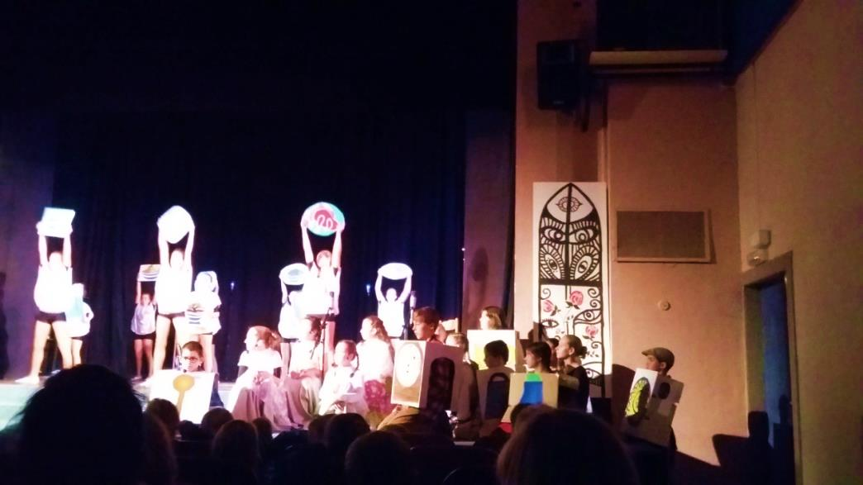
Pro žáky byl muzikál zajímavý také tím, že tam hráli jejich spolužáci, tak tam hledali známé tváře.

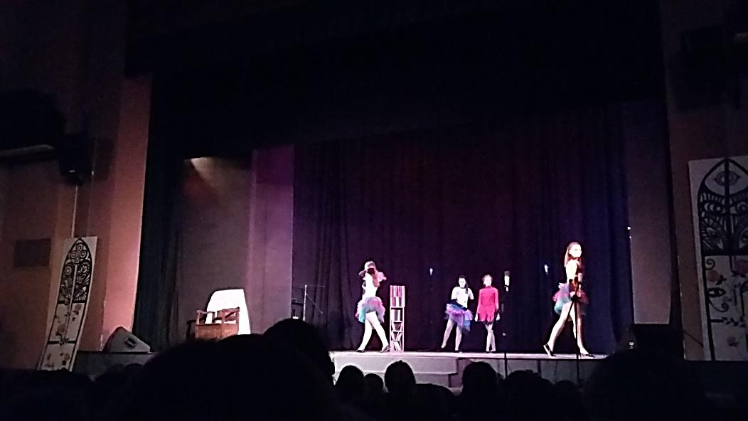

Vypracovala: Mgr. Dominika Zelenková

